ТЕХНИЧЕСКАЯ ИНФОРМАЦИЯ ИНСТРУКЦИИ ПО УСТАНОВКЕ, ИСПОЛЬЗОВАНИЮ И ОБСЛУЖИВАНИЮ

Нагреватель воздуха
с жидкотопливной горелкой
СЕРИЯ SL
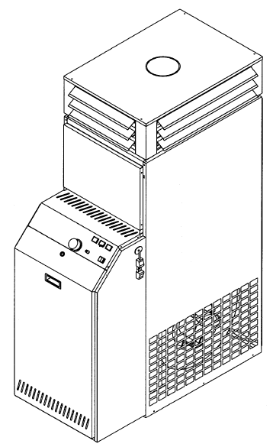




ДОСТОИНСТВА УСТРОЙСТВА

Нагреватель серии SL отвечает требованиям:
- Директив о машинах 89/392/СЕЕ, 93/44/СЕЕ и 93/68/СЕЕ
- Директивы об электромагнитной совместимости 89/336/СЕЕ
- Директивы по использованию газа 90/396/СЕЕ
- Директивы об использовании низковольтового напряжения 73/23/СЕЕ

ПИН КОД

ПИН-номер сертификата CЕ указан в таблице технических данных

ГАММА

В этой заметке дано коммерческое описание по цифрам с 1 по 8 под рубрикой «Тип». Ниже представлена Таблица эквивалентов.

Модель
SL 95
SL 105

СОДЕРЖАНИЕ

Достоинства устройства 2
PIN код 2
Гамма 2
Содержание 3
Общая информация 4 Основные Правила безопасности 5
Описание аппарата 6
Идентификация 7
Оборудование 7
Размеры 8
Размеры камеры сгорания 8
Технические характеристики 9
Доставка{транспорт} 10
Установка 11
Пленум выдувки 12
Оболочка выдувки 12
Предосторожность 12
Электрическое присоединение 13
Электрический пульт 13
Электрическая схема 14
Резервуар 15
Регулировка 16
Управление 16
Термостат остановки 16
Селектор функционирования Отопление / Остановка / Вентиляция 16
Цикл функционирования 16
Цикл функционирования в вентиляции 16
Цикл функционирования в отоплении 16
Пуск и остановка 17
Контроль 17
Техническое обслуживание 18
Чистка разборка теплообменника 18
Чистка горелки 18
Проверка вентилятора 18
Измерение и контроль горения 19
Техническая помощь 19
Устранение неисправностей 20

ОБЩАЯ ИНФОРМАЦИЯ

 Настоящая инструкция является составной частью устройства и как таковая должна всегда находиться вместе с устройством. Это положение, распространяется также и на тот случай, когда нагреватель продается другому пользователю. Настоящая инструкция должна тщательно храниться. Перед принятием каких-либо действий надо внимательно ее прочитать. В случае повреждения и порчи инструкции вы можете в любое время обратиться в послепродажный сервисный центр и получить там ее копию.
После вскрытия коробки убедитесь, что все компоненты в наличии и не повреждены. Если нагреватель не соответствует тем или иным требованиям, обратитесь в то агентство, которое вам продало нагреватель.
Установка воздухонагревателя серии SL должна производиться квалифицированными фирмами в соответствии с требованиями Закона № 46 от 5 марта 1990 года. После окончания работы они должны представить владельцу декларацию соответствия произведенной установки, которая произведена в соответствии с требованиями существующих норм и в соответствии с указаниями, данными фирмой-производителем в инструкциях и наставлениях.
Нагреватели выпускаются для обогрева помещений. Они должны использоваться в этой цели в соответствии с их рабочими характеристиками.
Производитель не несет ответственности по контракту или вне пределах контракта за ущерб, нанесенный людям, животным или собственности, вследствие ошибок, допущенных при установке, регулировке и техническом обслуживании или использования не по назначению.
Чрезмерно высокая температура вредна для здоровья и представляет собой пустую трату электроэнергии.
Не оставляйте на долгое время закрытыми комнаты. Периодически открывайте комнаты, чтобы обеспечить адекватное изменение воздуха.
Во время первого пуска могут появиться запахи или дым вследствие испарения жидкости, примененной для защиты теплообменника во время хранения. Это нормальное явление. Оно исчезнет после небольшого времени работы.
Комнаты должны адекватно проветриваться.
Если предполагается, что в течение долгого времени нагреватель не будет использоваться, то нужно выполнить следующее:
- Выключить главный выключатель нагревателя и главный выключатель силовой установки
- Закрыть основной клапан подачи питания
Если нагреватель не использовался в течение долгого времени, то в этом случае фирма советует обратиться в центр послепродажного обслуживания или к квалифицированному специалисту с просьбой его включить.
Все нагреватели должны быть снабжены настоящими вспомогательными приспособлениями. Фирма, изготовившая аппарат, не несет ответственности за повреждение, причиненное вследствие неправильного использования нагревателя и его применения с ненастоящими вспомогательными устройствами.
Все ссылки на Закон, стандарты, директивы и технические правила, сделанные в этой инструкции следует рассматривать только как информативные и действительны с даты выпуска настоящей инструкции. Введение в силу новых положений или изменение текущего не создает новых обязательств в отношении третьих сторон.
Ремонт и техническое обслуживание должны выполняться Службой послепродажного обслуживания или квалифицированными специалистами, указанными в настоящей инструкции. Не изменяйте и не вносите изменений в нагреватель - это может создать опасную ситуацию и в этом случае производитель не несет ответственности за любое повреждение.
Системы, которые должны быть установлены (газовая или нефтяная труба, электрическая подводка и т. д.) должны быть должным образом закреплены и не создавать препятствий, которые могут привести к их отключению.
Производитель несет ответственность за соответствие настоящего продукта по законам, директивам и конструкторским стандартам, выпущенным после продажи устройства. Знание и соблюдение юридических инструментов и стандартов для конструирования систем составляют исключительную ответственность соответственно конструктора и специалистов, занятых установкой, и самого пользователя.
Производитель не несет ответственности за несоблюдение положений настоящей инструкции, за последствия любой выполненной операции, которая в частности не предусмотрена или за любой перевод, который привел к неправильному толкованию.
Нагреватель разработан для работы на тепловой энергии со скоростью теплового потока, указанной в Главе Технические Данные. Слишком низкая тепловая энергия и/или слишком высокий воздушный поток могут привести к конденсации дымовых газов, что может вызвать неустранимую коррозию теплообменника. Слишком высокая тепловая энергия и/или слишком высокая скорость воздушного потока могут создать ненормальный перегрев теплообменника, следствием чего может стать включение системы безопасности и повреждение теплообменника.

ОСНОВНЫЕ ПРАВИЛА БЕЗОПАСНОСТИ

Применение устройств, работающих на электрической энергии и/или мазутном горючем, требует соблюдение определенных правил безопасности, а именно:
 Дети и беспомощные люди не должны пользоваться тепловыми нагревателями.
Нельзя использовать электрические приборы, такие как переключатели, электрическое бытовое оборудование и т. п., в случае, если почувствуйте запах газа, горючего и других легковоспламеняющихся материалов.
В этом случае надо:
- Открыть двери и окна, чтобы проветрить комнату
- Закрыть вентили подачи газа
- Немедленно позвонить в Службу послепродажного обслуживания или другим квалифицированным службам.
- Не трогайте руками нагреватель, если вы без обуви или если части вашего тела мокрые.
- Не производить чистку или операции по обслуживанию без, прежде всего, отключения нагревателя, установив основной выключатель системы в положение “OFF” и без отключения, прежде всего, подачи топлива.
Не притрагивайтесь к нагревателю, если на вас обувь без изоляции или если части вашего тела мокрые
Не производите чистку или работы по уходу без отключения нагревателя (для этого надо поставить основной выключатель системы в положение “OFF”) и без отключения источников питания.
Не изменяйте системы безопасности и не производите регулировку без разрешения и указаний фирмы-производителя нагревателя.
Не вытаскивайте, не отсоединяйте и не скручивайте электрические кабели, имеющиеся в нагревателе, если даже нагреватель не соединен с источником питания.
Не открывайте ни одну дверцу, которая ведет во внутрь нагревателя, не поставив основной переключатель системы в положение “OFF”.
Не покидайте и не оставляйте доступным детям упаковочный материал, в котором был упакован нагреватель (картон, гвозди, пластиковые пакеты и т. д.), так как это является потенциальным источником опасности.
Не устанавливайте нагреватель около легковоспламеняющихся материалов или там, где есть коррозийно-активная атмосфера.
Не ставьте предметы на нагреватель и не запихивайте что-либо через решетки в корпус или в трубопровод для отвода дымовых газов.
Не прикасайтесь к трубам ля отвода дымового газа, так как во время обычной работы они могут быть сильно разогреты и представлять определенную опасность.
Не применяйте переходные элементы, розеточные колодки, кабельные удлинители для электрического соединения нагревателя.
Не устанавливайте нагреватель на открытом воздухе или там, где он может стать субъектом атмосферных явлений.
Не устанавливайте нагреватель в ограниченном пространстве, где нет адекватной вентиляции, так как поглощение воздуха горелкой может создать падение давления в комнате и ,следовательно, создать серьезные проблемы.

КОНСТРУКЦИЯ НАГРЕВАТЕЛЯ

Нагреватель воздуха с газовой или мазутной горелкой представляет собой нагревающее устройство , которое нагревает окружающий воздух, используя тепловую энергию, образующуюся в процессе окисления.
Воздушный поток, создаваемый центробежным вентилятором, находится в контакте со стенкой теплообменника таким образом, что тепло обменивается без промежуточной жидкости. Продукты сгорания после потери тепла, удаляются.
Эта система позволяет значительно сократить расходы на установку и расходы, связанные с эксплуатацией. Она практически прекрасно подходит для применения там, где нагреватель используется не постоянно ( периодически) или от случаю к случаю.
В летнее время нагреватель может быть использован только в целях вентиляции.

ОБЩИЕ ХАРАКТЕРИСТИКИ КОНСТРУКЦИИ

В состав нагревателя воздуха входят:
- Камера сгорания, где происходит преобразование пламени в AISI 430. Камера изготавливается из нержавеющей стали, стойкой к высоким температурам, с низкой термической нагрузкой, соответствующей формы и объема.
- Пучок труб с жаровыми трубами овального сечения и оттиском с изображением турбулентности, которые обещают максимальную эффективность разогревания.
- Коллектор дымового газа находится в задней части
- Камера повышенного давления для прямой диффузии с горизонтальными направляющими лопатками, каждая из которых регулируется отдельно на любую из четырех сторон.
- Внешний кожух, состоящий из съемных панелей, сделанных из окрашенных стальных листов.
- Антирадиационная тепловая изоляция. Она предназначена для защиты поверхностей, подвергающихся радиации, исходящей из теплообменника.
- Центробежный вентилятор. Он имеет высокие технические данные с двойным забором воздуха и с низким уровнем шумов.
- Внешний кожух съёмный для возожного присоедининия возуховодов.
- Крышка для защиты горелки и резервуара с широкой дверью.
- Резервуар для топлива большой ёмкости, оснащенный трубой для заполнения, фильтром, и соединениями для горелки.
- Горелка дизельная с электронным контроллером для автоматического функционирования.
Электрическая система состоит из:
- Отрегулированного двойного термостата FAN-LIMIT. Термостат электрически соединен, что дает ему возможность выполнять следующие функции:
- Функцию «FAN» (35°С). Эта функция начинает управлять пуском вентилятора приблизительно через 60 секунд после зажигания горелки и останавливает вентилятор примерно через 4 минут после горения горелки. Это дает возможность удалять накопившееся в теплообменнике тепло, гарантируя полное восстановление после остановки.
- Функцию LIMIT” (100°) . Эта функция при ручном возврате в исходное положение останавливает работу горелки в случае перегрева воздуха.
- Термостат остановки (0-40°C) обеспечивает автоматическую работу. Зонд помещен в выходящий поток и регулировка производится ручкой, помещенной на панели управления генератора.
- Зеленая лампа указывает подключение к сети.
- Оранжевая лампа указывает срабатывание термомтата LIMIT.
- Красная лампа указывая срабатывание обеспечения безопасности горелка.
- Переключатель в 3 положения (отопление / остановка / распределение) позволяет вести подогрев зимой, вентиляцию только летом и останавливать работу установки.

ИДЕНТИФИКАЦИЯ
Нагреватель воздуха серии SL можно идентифицировать по Технической табличке, где указаны основные технические и эксплуатационные данные, приклеенной внутри кожуха горелки.

В случае повреждения или утери таблички вам следует обратиться в Центр послепродажного обслуживания с просьбой о ее замене.
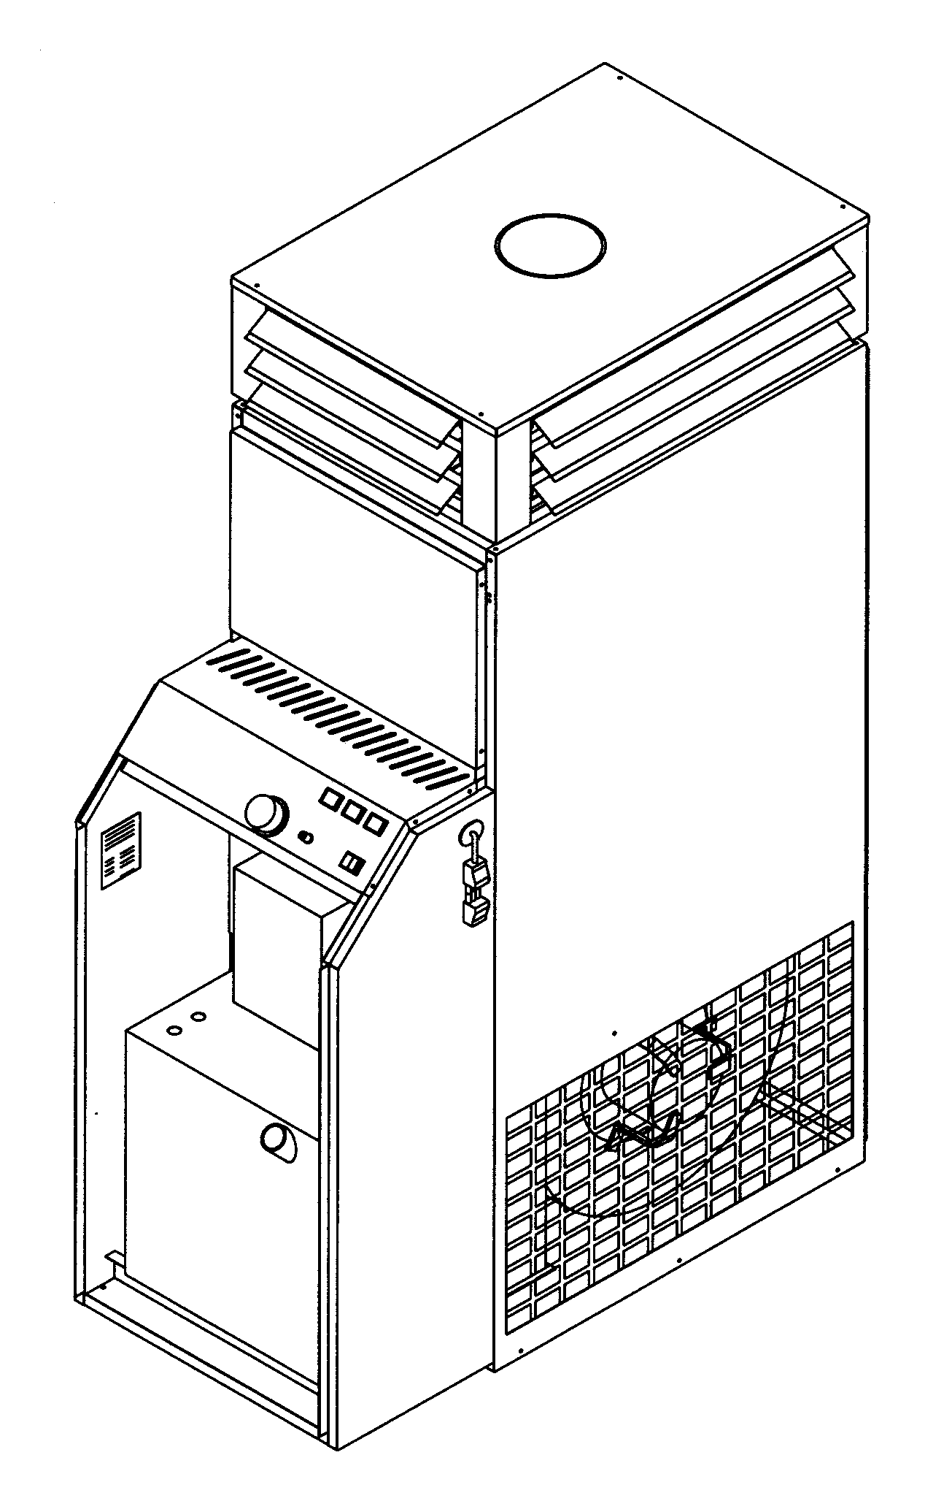

ОБОРУДОВАНИЕ
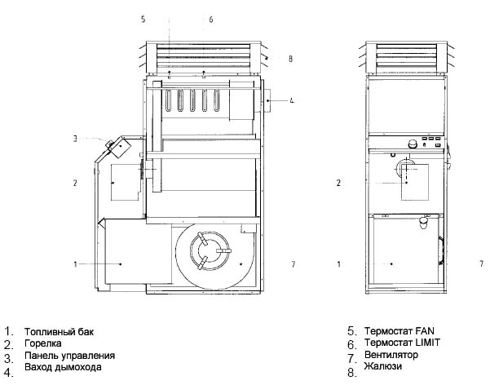

РАЗМЕРЫ
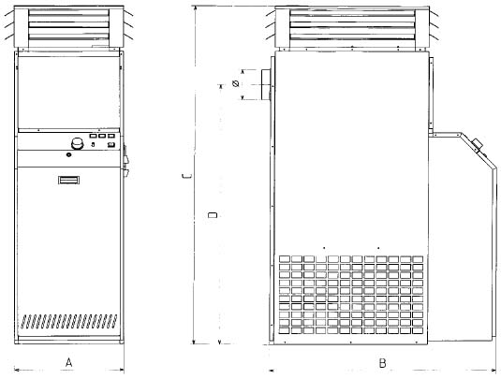

Размеры, мм | SL 95 | SL 105
A | 680 | 760
B | 1220 | 1400
C | 1885 | 2000
D | 1430 | 1570
ø дымохода | 180 | 200

РАЗМЕРЫ КАМЕРЫ СГОРАНИЯ
Камера сгорания типа трехходового прохода дымов:

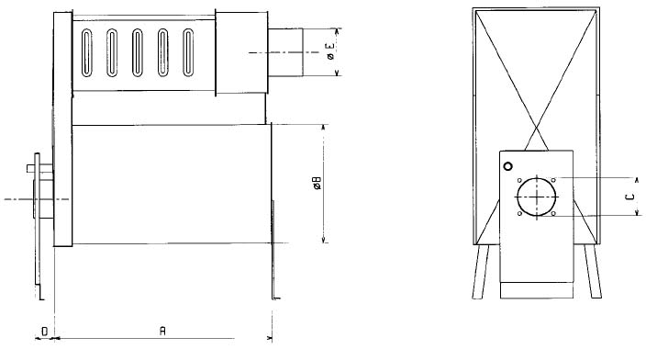
Модель | A | Bø | C | D | Eø
SL 95 | 728 | 476 | 170 | 80 | 180
SL 105 | 906 | 567 | 170 | 85 | 200

ТЕХНИЧЕСКИЕ ХАРАКТОРИСТИКИ

 |  | SL 95 | SL 105
Номинальная мощность | кВт | 93,0 | 104,6
Номинальная мощность |  | 80000 | 90000
Полезная мощность | кВт | 83,9 | 94,2
Полезная мощность |  | 72100 | 81090
КПД | % | 90,1
Объём камеры сгорания | дм³ | 129,5 | 228,5
Потребление топлива | кг/ч | 7,84 | 8,82
Рпоизводительность вентилятора Т_{вх}=20⁰С | м³/ч | 5300 | 6300
Увеличение температуры | ⁰С | 45
Защитные термостаты
FAN | ⁰С | 35
LIMIT | ⁰С | 100
Параметры электросети |  | 230В 50Гц
Потребляемая мощность мотора | кВт | 0,736
Класс защиты | IP | 20
Вес нетто (без горелки) | кг | 197 | 264
Объём топливного бака | л | 105 | 135
Транспортировка
Погрузочно-разгрузочные работы должны выполняться специалистами с помощью надлежащих устройств, имеющих мощность грузоподъемности, соответствующую массе нагревателя. Если используется грузовик с вилочным погрузчиком, то вилки при подъеме надо расширить как можно больше.

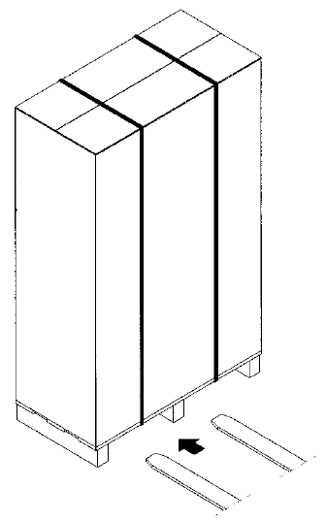
ВНИМАНИЕ!
Транспортировка и погрузочно-разгрузочные работы должны производится предельно аккуратно, чтобы не повредить нагреватель и не нанести увечья лицам, выполняющим эти работы. Во время перевозки и погрузочно-разгрузочных работ нельзя стоять близко от нагревателя. Если нагреватели должны быть поставлены один на другой, то нельзя ставить более одного нагревателя друг на друга. При перемещении нагревателя руками, нужно убедиться, что привлекаемые для этого люди могут справиться с весом нагревателя, как это предусмотрено в параграфе «ТЕХНИЧЕСКИЕ ДАННЫЕ» и в соответствии с маршрутом, по которому будет переноситься нагреватель.
При выполнении любой из этих операций надо обязательно быть в перчатках .

РАЗМЕЩЕНИЕ

Место размещения нагревателя должен определять человек, занимающийся проектированием на месте, или компетентный человек в этой области. При этом должны быть приняты во внимание требования соответствующих Норм и Законов. Кроме того, для этого обычно требуется специальное разрешение (например, правила городского планирования и сельскохозяйственные правила, пожарная безопасность, загрязнение окружающей среды)
Поэтому до установки нагревателя должно быть получено разрешение на его установку.
Для правильной установки надо помнить, что нагреватели должны:
- Быть размещены на ровной и сухой поверхности, способной выдержать массу подогревателя,
- Быть размещены так, чтобы расстояния позволяли беспрепятственно идти потоку воздуха и свободно вести чистку и техническое обслуживание устройства,
- Находится на безопасном расстоянии от легко воспламеняющихся материалов,
- Находится вблизи от дымовой трубы,
- Позволять легко вести обслуживание и управление,
- Быть размещенным в соответствии с соответствующим законодательством в месте, где имеются вентиляционные окна
- Должны быть размещены в соответствии со всеми действующими нормами и законодательствами.

Установка не разрешается:
- В местах с агрессивной атмосферой,
- В узких местах или там, где может осаждаться пыль, листья и другие материалы, которые могут снизить эффективность нагревателя, загромождая пути движения воздушного потока,
- Вне помещения,
- В местах с пониженным давлением.

Безопасное расстояние
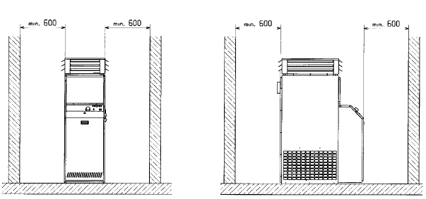

Примеры установок

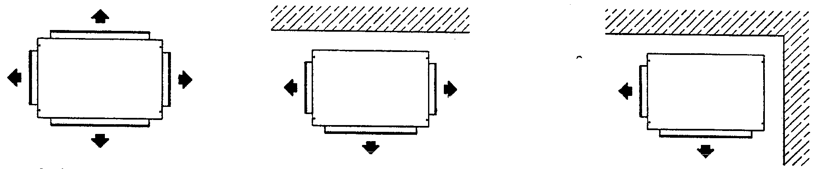

В центре комнаты с распределением воздуха в четырех направлениях | У стенки комнаты с распределением воздуха в трех направлениях | В углу помещения с распределением воздуха в двух направлениях
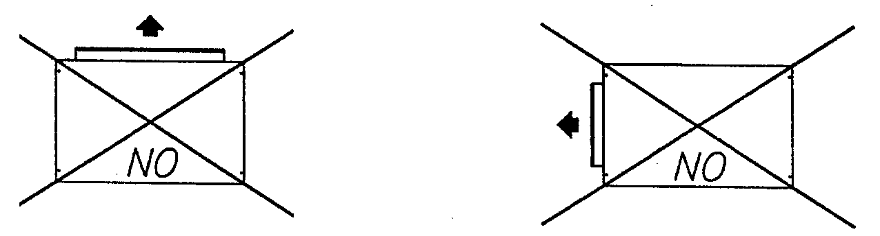
Недопустимо распределение воздуха только в одну сторону

УСТАНОВКА КАМЕРЫ РАСПРЕДЕЛЕНИЯ

Нагреватель поставляется с камерой распределения, снабженной регулируемыми направляющими лопатками. Лопатки должны быть отрегулированы так, чтобы они:  - Позволяли вести адекватное распределение воздуха,  - Не создавали чрезмерное сопротивление воздушному потоку,  - Не создавали дискомфорта людям. | Лопатки, направляющие поток воздуха в вертикальном направлении, должны быть открытыми. Они не должны быть наклонены под углом больше 45° по отношению к направлению потока воздуха. Не допускается распространение воздуха только водной стороны коробки.

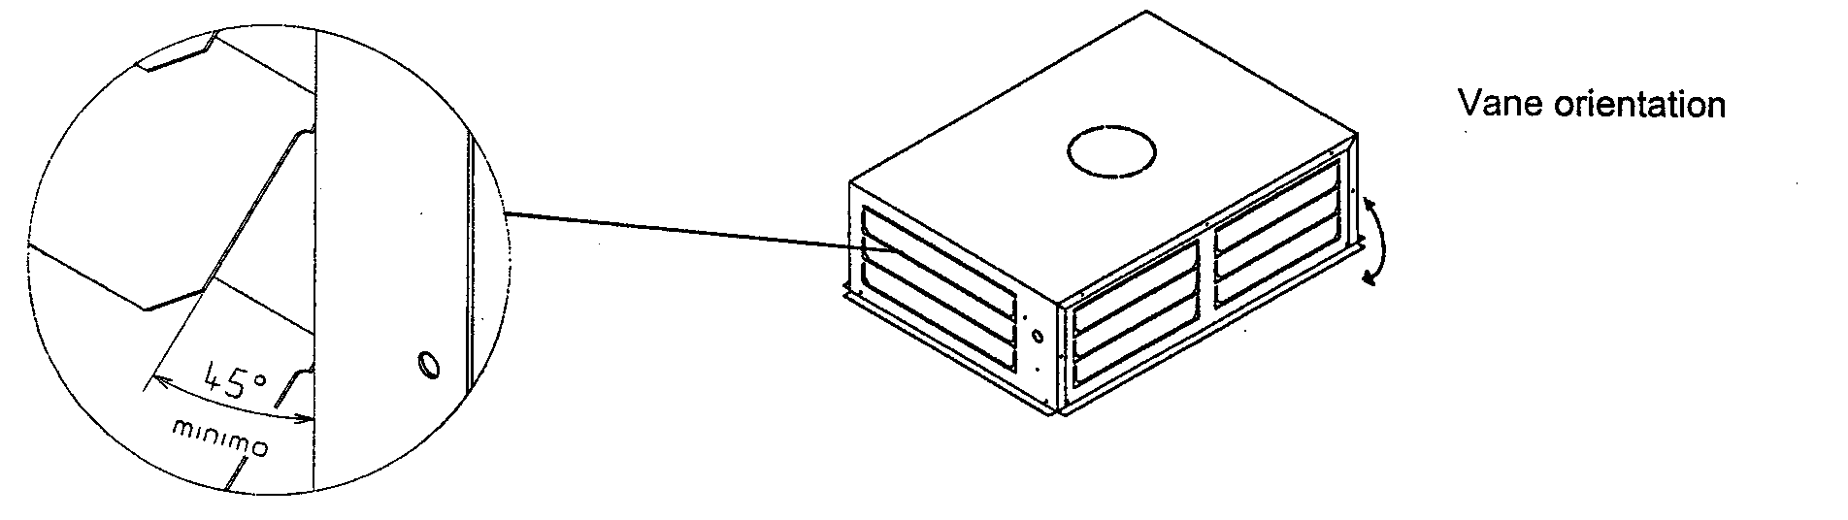
Ориентация лопаток

ПРОКЛАДКА ТРУБ
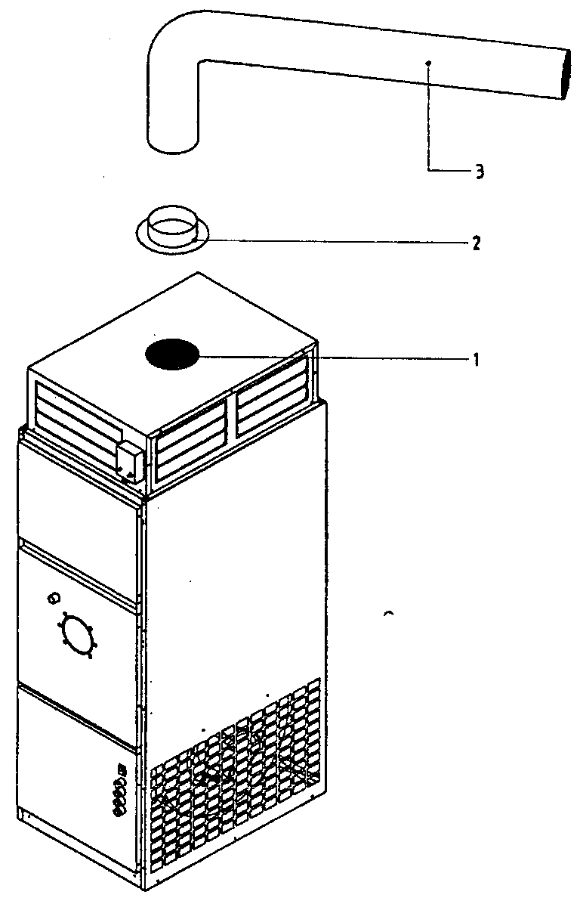
Часть нагретого воздуха можно направить по трубам и в другие комнаты, используя для этого предварительно проделанные отверстия (ø300 для типа 95-150SL) в верхней части распределительной камеры.

- Предварительно проделанное отверстие
- Фитинг с фланцем (не поставляется)
- Труба (не поставляется)

СРЕДСТВА ЗАЩИТЫ

Чтобы избежать случайного столкновения с движущимися частями нагреватель не должен быть пущен в работу, если отсутствует хотя бы одно следующее средство защиты. А именно:
- Нижняя передняя панель
- Задняя панель
- Решетчатая боковая панель
- Кожух горелки

ЭЛЕКТРИЧЕСКОЕ СОЕДИНЕНИЕ
Обогреватели отправляют с завода с полной внутренней проводкой с мотором вентилятора, термостатом и горелкой. Для электрического присоединения, использовать только разъём 3 полюса, зафиксированную на боку аппарата соблюдая специфическую электрическую схему.

- Мама 3 полюсный разъём
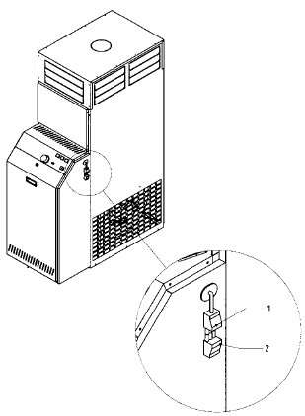
- Папа 3 полюсный разъём

Установить перед аппаратом в щитке автоматический выключатель, соответствующий электрической мощности, отмеченной в табличке идентификации. Проверить уполномоченным персоналом соответствие электрических кабелей для соответствующей мощности, потребляемой аппаратом.
• Осуществить хорошее соединение клеммы земли. Конец кабеля земли должен быть длиннее, чем конец кабеля фазы, так, чтобы он был последним отключенным в случае отрыва.
• Соблюдать полярность Ph. N.

Электрический пульт

- Под напряжением (зеленая лампа)
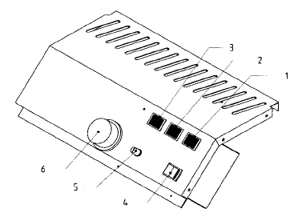
- Сработала защита LIMIT (оранжевая лампа)
- Сработала защита горелки (красная лампа)
- Выключатель
- Кнопка возвращения в рабочее положение LIMIT
- Термостат остановки

Электрическая схема
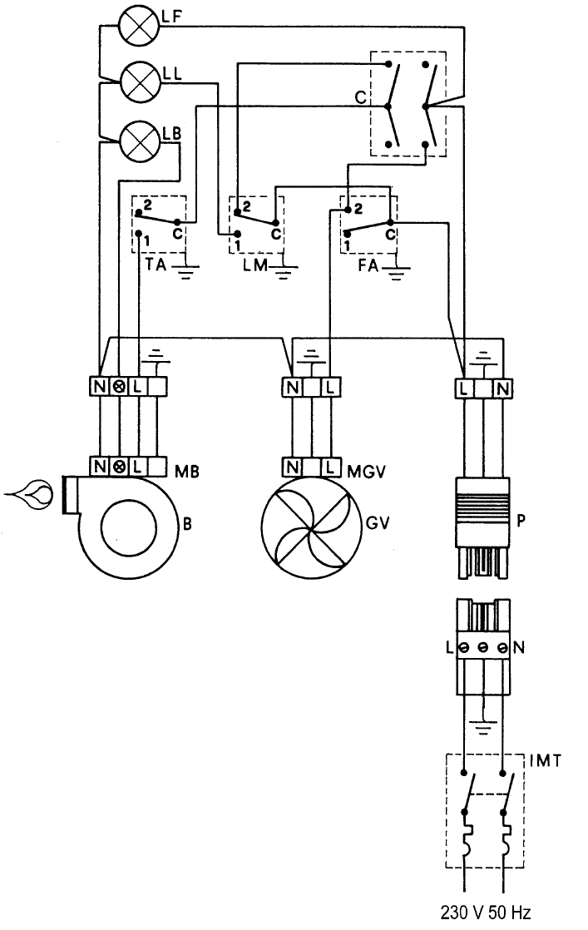

ЛЕГЕНДА

LF - Лампа сети
LL - Лампа LIMIT
LB - Лампа безопасность горелки
C - Выключатель отопление / остановка / вентиляция
TA - термостат остановки
LM - термостат LIMIT
FА – термостат FAN
MB - разъём горелки
B – Горелка
MGV -разъём двигателя вентилятора
GV - двигатель вентилятора
P - внешний разъём
IMT* автоматический выключатель
* предусмотреть - не поставляется

Резервуар
Генератор теплого воздуха SL оснащен резервуаром, который может быть снятым. (В этом случае, предусмотреть щит для закрытия).
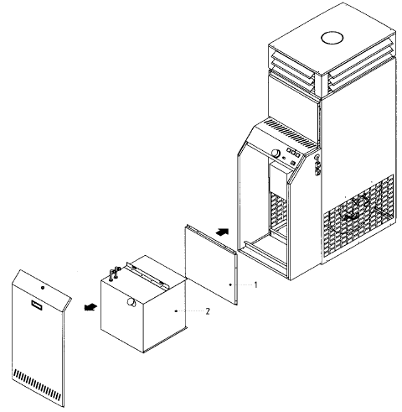

1 панель для закрытия
2 Резервуар

ЗАПОЛНЕНИЕ РЕЗЕРВУАРА
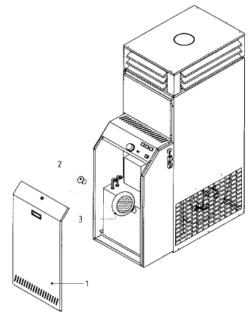
• Открыть дверь доступа к горелке
• Снять пробку резервуара
• Заполнить используя воронку с фильтром

1. Дверца
2. Пробка
3. Воронка с фильтром

РЕГУЛИРОВКА
РЕГУЛИРОВКА ГОРЕЛКИ
Монтаж и настройка горелки должны быть осуществлена квалифицированным персоналом с отметками в паспорте горелки.
ПРИМЕЧАНИЕ: Значения регулировок даны для наглядности. Регулировка воздуха для горения зависит от дымохода; регулировка осуществится в соответствие с указаниями в инструкции к горелке.
КАРТИНА РЕГУЛИРОВКИ
Горелка дизельная RIELLO

 | Модель горелки | Параметры сети | Положение головы | Положение регулирования воздуха | Давление насоса (бар) | Форсунка Delavan (G.P.H.)
SL 95 | R40G10S | 230В 50Гц | 5,0 | 3,2 | 12 | 1,75 60⁰С
SL 105 | R40G10S | 230В 50Гц | 6,0 | 3,8 | 12 | 2,00 60⁰С

горелка Снабжение электроэнергией Позиция{Положение} голова Позиция{Положение} Этап воздуха{вида}, давление перекачивает (бар) Форсунка Delavan (G.P.H)

Управление

ТЕРМОСТАТ ОСТАНОВКИ
Термостат остановки установлен прямо на аппарате. Он действует прямо на горелку чтобы поддерживать температуру в помещении.

СЕЛЕКТОР ФУНКЦИОНИРОВАНИЯ Отопление / Остановка / Вентиляция
Панель управления позволяет выбрать режимы:
• Селектор на "Отопление" генератор функционирует автоматически в зависимости от температуры на термостате остановки,
• Селектор на "Вентиляция" генератор функционирует в режиме вентиляции; чтобы перемещать окружающий воздух летом, горелка остановлена,
• Селектор на "Стоп" остановка генератора. После функционирования в режиме отопление, вентилятор вращается приблизительно 4 минуты.

ФУНКЦИОНИРОВАНИе
ФУНКЦИОНИРОВАНИЕ В режиме вентиляции
Чтобы получать только вентиляцию:
• Подключить электропитание,
• Фиксировать селектор на " Вентиляция".
В этом случае, функционирует только вентилятор и температура не меняется.
ФУНКЦИОНИРОВАНИЕ В режиме "ОТОПЛЕНИЕ":
Правильное функционирование аппарата обеспечено, если описанное ниже соблюдено:
• Подключено электропитание,
• Термостат остановки настроен на требуемую температуру,
• Селектор функционирования на позиции "ОТОПЛЕНИЕ". В этом случае, горелка подключена к электропитанию и после продувки камеры сгорания, осуществляется зажигание. Приблизительно одну минуту после зажигания горелки, вентилятор начинает подавать теплый воздух в помещении. Когда окружающая температура достигает температуры установленной на термостате остановки, термостат останавливает горелку; вентилятор остановится приблизительно спустя 4 минуты.
Этот цикл функционирования повторяется, всякий раз, как термостат окружающей среды падает ниже установленной на термостате остановки.
ПУСК И ОСТАНОВКА
ПУСК
Сдача в эксплуатацию должна быть осуществленной квалифицированным персоналом проверив соответствие использованных компонентов и устройств безопасности.
Процесс сдачи в эксплуатацию:
• Замкнуть контакт термостата остановки: горелка начинает запускаться,
• Проверить, что вентилятор запускается приблизительно спустя 1 минуту,
• Ждать приблизительно 20 минут чтобы получить стабилизированный режим и проверить, чтобы контакт LIMIT не размыкался,
• Разомкнуть контакт термостата остановки и проверять остановку горелки,
• Замкнуть вновь контакт термостата и ждать пуск горелки,
• Закрыть подачу топлива и проверить работу безопасности горелки,
• Проверить автоматическую остановку вентилятора.

РЕКОМЕНДАЦИИ
При первой сдачи в эксплуатацию может сработать обеспечение безопасности горелка из-за нехватки топлива. В этом случае, подождать 30 секунд прежде чем перезапустить горелку. В течение первого часа работы, запахи и немного дыма могут исходить от генератора. Это нормальное явление, вызванное оставшимися смазочными материалами на корпусе при нагреве. Советуем проветрить помещение.
ОСТАНОВКА
Чтобы остановить генератор, ИСПОЛЬЗуйте ИСКЛЮЧИТЕЛЬНО ТЕРМОСТАТ ОБСТАНОВКИ: или переключите селектор функционирования на "остановка". Дождитесь остановки вентилятора (приблизительно 4 минуты) прежде чем прерывать снабжение электроэнергией общим рубильником.
Чтобы остановить функционирование генератора; НИКОГДА не ПРЕРЫВАТЬ ОБЩЕЕ СНАБЖЕНИЕ ЭЛЕКТРОЭНЕРГИЕЙ. Тепловая энергия, накопленная в корпусе, вызовет перегрев термостата LIMIT.

КОНТРОЛЬ
Чтобы убедиться в правильном функционировании, необходимо осуществлять контроль нескольких основных параметров. Запустить аппарат и:
• Проверить, что вентилятор запускается приблизительно спустя 1 минуту после горелки,
С генератором в стабильном режиме, (после 20 минут функционирования) осуществлять следующие операции:
• Проверить, что не имеется утечки топлива.
• Проверить правильная ли скорость потока горючего, замерив счетчиком (если это возможно).
• Проверять, чтобы ΔT соответствовал значениям, указанным в ТЕХНИЧЕСКИХ ХАРАКТЕРИСТИКАХ. • Разомкнуть контакт термостата остановки и убедиться, что не имеется сбоев остановки горелки и вентилятора.
• Проверять, чтобы ток, потребляемый двигателем вентилятора, был ниже или на уровне значения в ТЕХНИЧЕСКИХ ХАРАКТЕРИСТИКАХ.
• Проверить, что вентилятор вращается в течение приблизительно 4 минут после остановки горелки.
• Проверить, что температура дымового газа такая же, какая указана в главе ТЕХНИЧЕСКИЕ ХАРАКТЕРИСТИКИ с допуском +/-10°С.

Техническое обслуживание

В целях создания нормальных условий для работы нагревателя и его консервации, фирма рекомендует систематически и регулярно производить техническое обслуживание. Любые работы такого рода должны проводиться дипломированными специалистами в этой области .
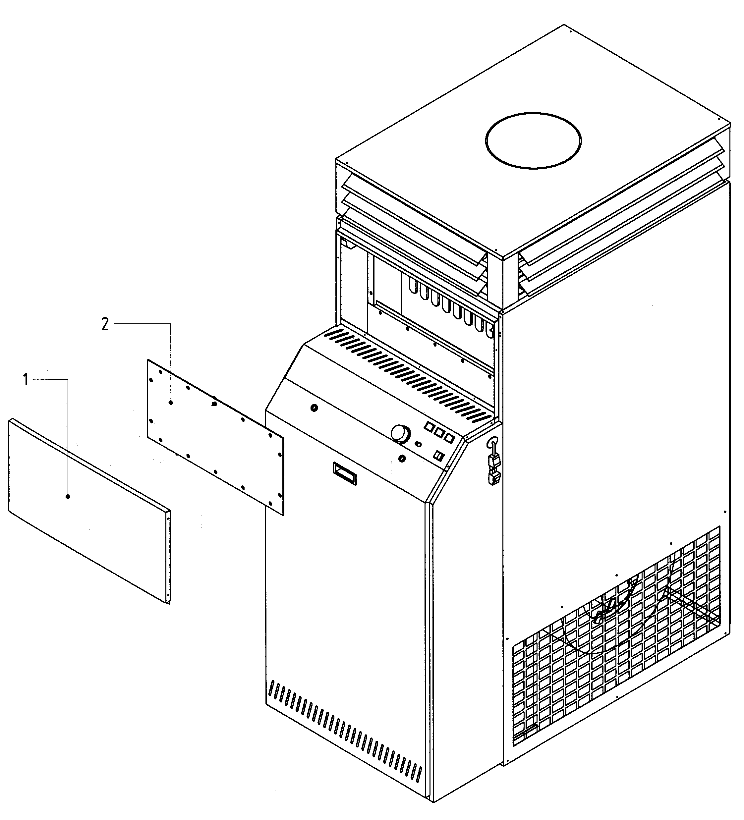
Техническое обслуживание должно проводится только при условии, что нагреватель охлажден и отключены оба источника питания: электрический и топливный.

ЧИСТКА теплообменника
Эта операция должна производиться квалифицированным персоналом. Мы советуем проводить следующую ежегодную проверку и процедура:
SL 95 – 105
• Демонтировать верхнюю переднюю панель (1)
• Демонтировать люк прочистки дымоходов (2)
• Демонтировать горелку
• Вычистить внутреннюю поверхность теплообменника с помощью щеток и других инструментов подходящих форм и размеров.
• Чтобы очищать камеру сгорания через отверстие для горелки высосать сажу пылесосом
• При сборке, заменить уплотнение двери прочистки дымоходов если необходимо

ЧИСТКА ГОРЕЛКИ
чистка горелки должна производиться квалифицированным персоналом и в соответствие с инструкцией к горелке.

ПРОВЕРКА ВЕНТИЛЯТОРА
Двигатель напрямую соединен с осью вентилятора. Двигатель вентилятора не требует технического обслуживания, а нужно только периодически его чистить.

ПРОВЕРКА ТЕРМОСТАТА

Термостатам не требуется техническое обслуживание. Нужно только держать в чистоте внешние части чувствительных элементов
В термостатах LIMIT установки фиксированные и не следует их трогать.
Термостаты FAN устанавливаются заранее на стадии их производства, и фирма рекомендует не регулировать эти установки.
Фирма-производитель не несет ответственности за повреждения, произошедших в результате неправильных действий при техническом обслуживании.

УДАЛЕНИЕ ПРОДУКТОВ СГОРАНИЯ

Прокладка трубопровода для отвода дымовых газов и соединение с трубой должны быть выполнены в соответствии с применяемыми в данный момент Нормами и Законодательством, применяя при этом жесткие трубы, стойкие к высоким температурам, механическим нагрузкам и газовой плотности.

Дымовая труба должна обеспечивать минимальное понижение, предусмотренное настоящими Техническими Стандартами, беря за отсчет нулевое давление в точке соединения трубопровода и дымовой трубы (см. таблицу на стр.8).
Неизолированные трубопроводы дымового газа являются потенциальным источником опасности.
Дымовые трубы или трубопроводы для отвода дымового газа, которые неадекватно или плохо подобраны по размерам, могут усиливать шумы, появляющиеся в процессе сгорания, и отрицательно влияют на параметры сгорания.
Затворы в месте соединения должны быть выполнены из материалов, стойких к высоким температурам, по меньшей мере, к температуре 350°С (например, герметик, мастика, силиконовые материалы) .
Избегайте или, по крайней мере, ограничивайте число идущих горизонтально трубопроводов. Они должны во всех случаях идти под наклоном вверх.
Применяйте трубопроводы с гладкой внутренней поверхностью, изготовленные из металла, выдерживающего высокие температуры и стойкого к химической коррозии, создаваемой продуктами сгорания, диаметром, равным или больше фланца нагревателя.
Избегайте острых колен трубопровода и уменьшение сечения.
Обеспечьте отводную трубу для взятия проб дымового газа.

Измерение и контроль горения

На приведенном ниже рисунке показано правильное положение для отбора образцов дымовых газов.
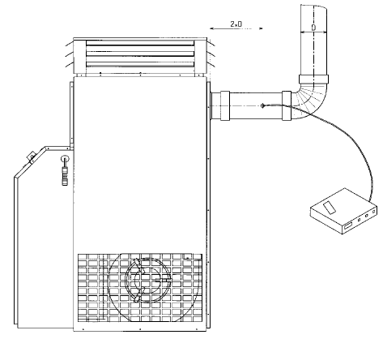

ТЕХНИЧЕСКАЯ ПОМОЩЬ
Монтаж, сдача в эксплуатацию и обслуживание генератора теплого воздуха должны осуществляться квалифицированным персоналом.
УСТРАНЕНИЕ НЕИСПРАВНОСТЕЙ

НЕИСПРАВНОСТЬ |  | ПРИЧИНА |  | СПОСОБ УСТРАНЕНИЯ
НАГРЕВАТЕЛЬ НЕ РАБОТАЕТ: ЛИБО НЕ ВЕНТИЛИРУЕТ, ЛИБО НЕ НАГРЕВАЕТ | ◆ | Нет питания | ◆ | Проверить электрическое соединение  Проверить линейные и дополнительные предохранители нагрузки
НЕ РАБОТАЕТ ВЕНТИЛЯТОР В ЛЕТНЕЕ ВРЕМЯ | ◆ | Не подается питание на двигатель вентилятора | ◆ | Проверить электрическое соединение  Проверить линейные и дополнительные предохранители нагрузки
НАГРЕВАТЕЛЬ НЕ НАГРЕВАЕТ | ◆ | Не подается питание ни на горелку | ◆ | Проверить электрическое соединение  Проверить линейные и дополнительные предохранители нагрузки  Проверить, что контакт комнатного термостата замкнут  Проверить термостат LIMIT
ГОРЕЛКА ВСПЫХИВАЕТ, НО ЗАТЕМ ЧЕРЕЗ НЕСКОЛЬКО СЕКУНД ТУХНЕТ | ◆ | Электрическое соединение выполнено неправильно | ◆ | Проверить полярность питания (фаза + ноль + земля)
 |  | 
 |  | Горелку нужно либо проверить, либо она неисправна | ◆ | Проверить установки горелки  Заменить электронное устройство управления горелкой  Проверить и/или заменить фотоэлементы горелки
ГОРЕЛКА НЕНОРМАЛЬНО ПРЕКРАЩАЕТ РАБОТУ И НЕОЖИДАННО | ► | Активизация термостата LIMIT | ◆ | Проверить апертуру лопаток, управляющих направлением потоком воздуха  Провести проверку по обнаружение препятствий на входах воздуха  Проверить двигатель вентилятора
 |  | ▼
 |  | Пламя срывается с горелки | ◆ | Проверить установки горелки  Удостоверится, что нагреватель не находится в комнате подверженной падению давления
 |  | 
 |  | Комнатный термостат установлен неправильно | ◆ | Проверить, что чувствительный элемент комнатного термостата не находится в потоке теплого воздуха, идущего от нагревателя.
ТЕРМОСТАТ LIMIT РАБОТАЕТ | ◆ | Препятствия в воздушной схеме | ◆ | Проверить, что лопасти управления потоком воздуха открыты  Проверить на присутствие препятствий на сетках входа воздуха
 |  | 
 |  | Теплый воздух течет в обратном направлении |  | Проверить апертуру лопастей, управляющих воздушным потоком, с тем, чтобы выяснить, что нет обратного потока теплого воздуха к входу воздуха.  Проверить температуру на входе воздуха.
 |  | 
 |  | Вентиляторный узел либо застопорился, либо неисправен | ◆ | Проверить, что ротор вентилятора чистый  Проверить эффективность двигателя вентилятора  Проверить состояние и натяжение ремней (только трехфазной системы)  Проверить срабатывание автомата с тепловым расцепителем (только трехфазной системы)
 |  | 
 |  | Чрезмерно большая тепловая мощность | ◆ | Проверить установки газовых и мазутных горелки
СРАБАТЫВАЕТ АВТОМАТ С ТЕПЛОВЫМ РАСЦЕПИТЕЛЕМ (ТОЛЬКО ДЛЯ ТРЕХФАЗНЫХ СИСТЕМ) | ◆ | Чрезмерно большое поступление тока и/или разогревание двигателя вентилятора | ◆ | Проверить, что камера распределения воздуха установлена  Проверить напряжение подаваемого электропитания  Проверить температуру у входа воздуха
ВЕНТИЛЯТОР НЕ НАЧИНАЕТ РАБОТАТЬ В ТЕЧЕНИИ ПРИМЕРНО ОДНОЙ МИНУТЫ ПОСЛЕ ТОГО, КАК ЗАГОРИТСЯ ГОРЕЛКА | ◆ | Недостаточная тепловая мощность | ◆ | Проверить установки газовой горелок или мазутной горелки
 |  | 
 |  | Двойной термостат FAN-LIMIT либо застопорился, либо неисправен | ◆ | Проверить установки FAN  Заменить двойной термостат FAN-LIMIT
ВЕНТИЛЯТОР НЕ ОСТАНАВЛИВАЕТСЯ В ТЕЧЕНИЕ ЧЕТЫРЕХ МИНУТ ПОСЛЕ ТОГО, КАК ПЕРЕСТАЛА РАБОТАТЬ ГОРЕЛКА | ◆ | Комнатная температура очень высокая | ◆ | Проверить температуру у входа воздуха  Проверить, не падает ли солнечный свет на нагреватель
ВЕНТИЛЯТОР НЕ РАБОТАЕТ | ◆ | Вентилятор либо застопорился, либо неисправен | ◆ | Проверить работоспособность двигателя вентилятора  Проверить работоспособность конденсатора (только однофазных моделей)  Проверить работоспособность приводных ремней(только трехфазных моделей)  Проверить работу автомата с тепловым расцепителем (только трехфазных моделей)
 |  | 
 |  | Двойной термостат FAN-LIMIT либо застопорился, либо неисправен | ◆ | Проверить установки FAN  Заменить двойной термостат FAN-LIMIT
ВЕНТИЛЯТОР РАБОТАЕТ С ПЕРЕРЫВАМИ | ◆ | Двойной термостат FAN-LIMIT либо застопорился, либо неисправен | ◆ | Проверить установки FAN  Заменить двойной термостат FAN-LIMIT
 |  | 
 |  | Тепловая мощность недостаточна | ◆ | Проверить установки газовой или мазутной горелки
ВЕНТИЛЯТОР ИНОГДА РАБОТАЕТ ВХОЛОСТУЮ | ◆ | Поток теплого воздуха идет в обратном направлении | ◆ | Проверить апертуру лопаток управления воздушным потоком, чтобы не было обратного потока теплого воздуха к входному отверстию  Проверить температуру воздуха у входа
НАГРЕВАТЕЛЬ СТАНОВИТСЯ НЕОБЫЧНО ГРЯЗНЫМ | ◆ | Установки горелки неправильные | ◆ | Проверить установки газовой или мазутной горелки и прочистить
 |  | 
 |  | Дымовая труба забилась | ◆ | Прочистить трубопровод дымового газа и трубу
ВНУТРЕННЯЯ КОНДЕНСАЦИЯ ПРОДУКТОВ СГОРАНИЯ | ◆ | Недостаточна тепловая мощность | ◆ | Проверить установки газовой или мазутной горелки
ТРУДНО ДОБИТЬСЯ ТЕМПЕРАТУРЫ, УКАЗАННОЙ НА УСТАНОВКЕ КОМНАТНОГО ТЕРМОСТАТА | ◆ | Недостаточен тепловой из-за испорченного теплообменника | ◆ | Прочистить теплообменник
 |  | 
 |  | Горелка установлена неправильно | ◆ | Проверить установки газовой или мазутной горелки
 |  | 
 |  | Комнатный термостат установлен неправильно | ◆ | Проверить, что колба комнатного термостата не находится в потоке теплого воздуха нагревателя.

